|  |  |  |  |
| --- | --- | --- | --- |
|  | Politechnika Bydgoska im. J. J. Śniadeckich  Wydział Telekomunikacji,  Informatyki i Elektrotechniki  **Zakład Systemów Teleinformatycznych** | |  |
| **Przedmiot** | Przetwarzanie obrazów | | |
| **Prowadzący** | mgr inż. Grzegorz Czeczot | | |
| **Temat** | Operacje morfologiczne | | |
| **Student** | Paweł Jońca | | |
| **Nr lab.** | 4 | **Data wykonania** | 31.10 |
| **Ocena** |  | **Data oddania spr.** | 31.10 |

Zad 1

2 przykładowe zdjęcia z 6

Zad 2.

Dla porównania. Wielokrotna erozja, powoduje, że obiekty na obrazie zmniejszają się. Drobne szczegóły mogą całkowicie zniknąć.

Zad 3

Zad 4

Operacja dylatacji powoduje rozszerzenie jasnych obszarów na obrazie, co może pomóc w wypełnieniu luk w obiektach, połączeniu pobliskich obszarów, a także zmniejszeniu wpływu szumów i małych czarnych elementów w białych obszarach.

Wielokrotna dylatacja prowadzi do dalszego rozszerzenia jasnych obszarów obrazu.

Zad 5

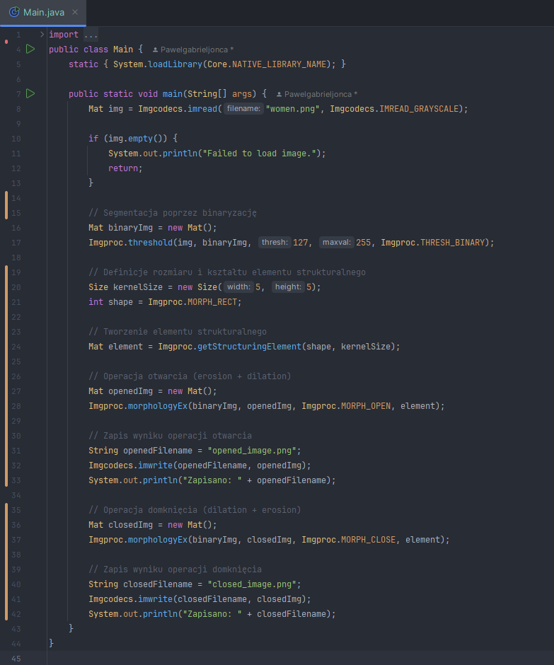

Efekt otwarcia : usunięcie drobnych obiektów. Otwarcie jest szczególnie skuteczne w usuwaniu małych, jasnych obiektów (szumów) na obrazie, pozostawiając większe struktury

Efekt domknięcia : wypełnienie małych dziur. Domknięcie zamyka niewielkie, ciemne dziury wewnątrz białych obiektów, co skutkuje ich „zagęszczeniem”

Zad 6

Zad 7

Wnioski:

Wykonując wszystkie zadania mogłem poznać dalsze funkcje jakie oferuje biblioteka OpenCV. Zadania pokazały operacje morfologiczne czyli erozja i dylatacja również otwarcie i domknięcie. Ekstrakcja konturów oraz Szkieletowanie. Dzięki tym operacją można osiągnąć różne cele, takie jak oczyszczanie z szumów, segmentacji oraz uzyskania cienkich reprezentacji obiektów.